中国铁矿石价格指数（CIOPI）
中国钢铁工业协会 2019年2月26日印发

一、进口铁矿石价格（OPI）
2月26日，直接进口铁矿石62%品位干基粉矿到岸价格为82.23美元/吨（即1.3263美元/吨度），环比每吨下降1.05美元，降幅为1.26%，当月平均价格为85.67美元/吨。
2月26日，现货贸易进口铁矿石62%品位干基粉矿人民币含税价格为677.54元/吨，环比每吨下降8.20元，降幅为1.20%，当月平均价格为708.66元/吨。
2月26日，直接进口铁矿石58%品位干基粉矿到岸价格为73.53美元/吨（即1.2678美元/吨度），环比每吨下降0.78美元，降幅为1.05%；当月平均价格为76.48美元/吨。
2月26日，现货贸易进口铁矿石58%品位干基粉矿人民币含税价格为587.33元/吨，环比每吨下降10.28元，降幅为1.72%，当月平均价格为615.57元/吨。
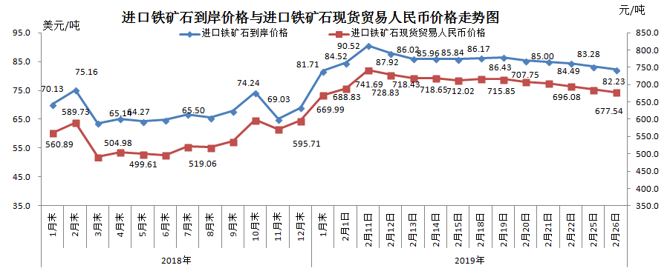
二、国产铁矿石价格
2月26日，国产铁矿石62%品位干基铁精矿含税价格为646.53元/吨，环比每吨上升0.40元，升幅为0.06%；比进口铁矿石低31.01元/吨，降幅为4.58%；当月平均价格为644.12元/吨，比进口铁矿石低64.54元/吨，降幅为9.11%。
2月26日，国产铁矿石65%品位干基铁精矿含税价格为715.85元/吨，环比每吨上升0.47元，升幅为0.07%；当月平均价格为713.23元/吨。
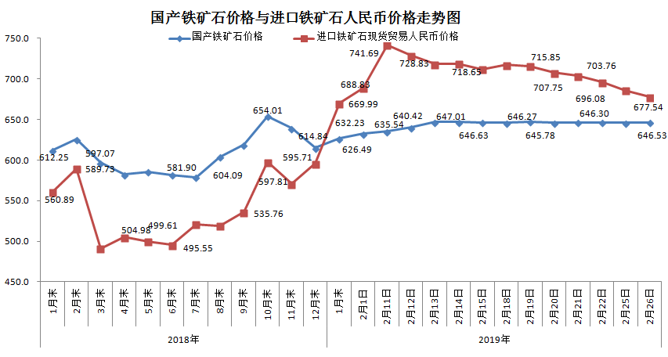三、中国铁矿石价格指数（CIOPI）
2月26日，中国铁矿石价格指数（CIOPI）295.99点，环比下降3.24点，降幅为1.08%。其中：国产铁矿石价格指数为251.26点，环比上升0.16点，升幅为0.06%；进口铁矿石价格指数为304.44点，环比下降3.89点，降幅为1.26%。
